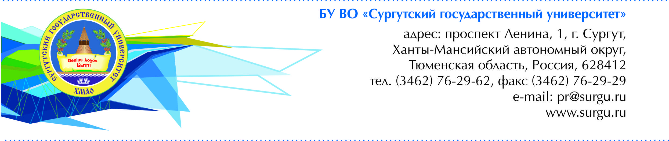
от 21.04.2016 г.
День славянской письменности и культуры в СурГУ!

24 мая в Сургутском государственном университете пройдут мероприятия, посвященные Дню славянской письменности и культуры и празднованию 1000-летия присутствия русских на Святой горе Афон!
С 10.00 до 12.00 на площади перед главным корпусом университета состоится торжественный митинг, посвященный святым равноапостольным Кириллу и Мефодию.
С 12.00 до 17.00 в главном корпусе университета (пр-т Ленина, 1) пройдет открытая региональная студенческая научная конференция им. Г.И. Назина «Наука 60-ой параллели».
На конференции планируется выступление Председателя Попечительского совета СурГУ, кандидата экономических наук, Почетного доктора СурГУ Александра Леонидовича Сидорова, одного из основателей Сургутского государственного университета, а также заместителя Председателя Попечительского совета СурГУ, заслуженного учителя Российской Федерации, Почетного доктора СурГУ Надежды Яковлевны Стрельцовой.
В рамках мероприятия будут работать 55 секций по 17 направлениям: автоматика и телекоммуникации, биология и экология, химия, лингвистика и межкультурная коммуникация и другие. На конференцию приглашаются студенты высших и среднеспециальных образовательных учреждений г. Сургута и Ханты-Мансийского автономного округа – Югры. Лучшие выступления студентов будут отмечены дипломами, благодарственными письмами и ценными призами. Доклады студентов, рекомендованные к печати, будут опубликованы в сборнике материалов конференции в электронном варианте. Сборник материалов публикуется на официальном сайте СурГУ в разделе «Наука» – «Научные издания СурГУ».
Конференция пройдет при финансовой поддержке Департамента образования и молодежной политики Ханты-Мансийского автономного округа – Югры. Организатор конференции – Сургутский государственный университет.

Приглашаем всех желающих присоединиться к празднованию!

Телефон для справок: 8(3462) 76-28-53, 76-28-00

